В1. Аня купила проездной билет на месяц и сделала за месяц 44 поездки. Сколько рублей она сэкономила, если проездной билет на месяц стоит 760 рублей, а разовая поездка — 22 рубля?
В2. На рисунке жирными точками показано суточное количество осадков, выпадавших в Казани с 3 по 15 февраля 1909 года. По горизонтали указываются числа месяца, по вертикали — количество осадков, выпавших в соответствующий день, в миллиметрах. Для наглядности жирные точки на рисунке соединены линией. Определите по рисунку, сколько дней из данного периода не выпадало осадков.
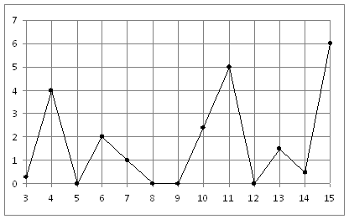

В3. Найдите корень уравнения .
В4. В треугольнике угол равен , 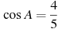, 3, — высота. Найдите .
В5. Клиент хочет арендовать автомобиль на сутки для поездки протяженностью 500 км. В таблице приведены характеристики трех автомобилей и стоимость их аренды. Помимо аренды клиент обязан оплатить топливо для автомобиля на всю поездку. Какую сумму в рублях заплатит клиент за аренду и топливо, если выберет самый дешевый вариант?
Автомобиль | Топливо | Расход топлива (л на 100 км) | Арендная плата (руб. за 1 сутки)
1. | Дизельное | 7 | 3700
2. | Бензин | 10 | 3200
3. | Газ | 14 | 3200
Цена дизельного топлива 19 руб. за литр, бензина 22 руб. за литр, газа 14 руб. за литр.
В6. Найдите площадь трапеции, изображенной на рисунке.
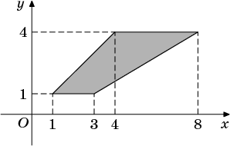
В7. Найдите значение выражения
В8. На рисунке изображен график производной функции , определенной на интервале . Найдите количество точек экстремума функции на отрезке .
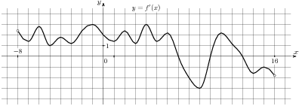
В9. Цилиндр и конус имеют общее основание и общую высоту. Вычислите объем цилиндра, если объем конуса равен 18.

В10. Высота над землeй подброшенного вверх мяча меняется по закону , где h — высота в метрах, t — время в секундах, прошедшее с момента броска. Сколько секунд мяч будет находиться на высоте не менее 5 метров?
В11. Найдите точку максимума функции .
В12. Первая труба пропускает на 3 литра воды в минуту меньше, чем вторая. Сколько литров воды в минуту пропускает первая труба, если резервуар объемом 238 литров она заполняет на 3 минуты дольше, чем вторая труба?

